**Дата:** 08.04.22

**Клас:** 3 – Б

**Предмет**: укр. мова

**Вчитель:** Лисенко О. Б.

**Тема: *Розвиток зв’язного мовлення. Розповідаю про свою сім’ю***

**Мета**: учити учнів застосовувати набуті знання, уміння та навички у процесі виконання завдань; вчити писати розповіді на основі малюнків, вірша, вражень від музичного твору та власних спостережень, викладати свої думки в письмовій формі; розвивати аналітичне мислення, увагу; виховувати спостережливість, взаємоповагу; інтерес до оточуючого, любов до членів родини та оточуючих.

**Хід уроку**

***Користуйтеся презентацією під час опрацювання даної теми уроку.***

**1. Організаційний момент.**

***Приготуйте, будь ласка, все, що потрібно для уроку: підручник, зошит, ручку, олівці.***

***Старанно працюйте. Не забувайте робити хвилинки відпочинку та релаксації під час уроку.***

**2. Актуалізація опорних знань**

**1) Гімнастика для очей:**

[**https://www.youtube.com/watch?v=iXK1ltGfooE**](https://www.youtube.com/watch?v=iXK1ltGfooE)

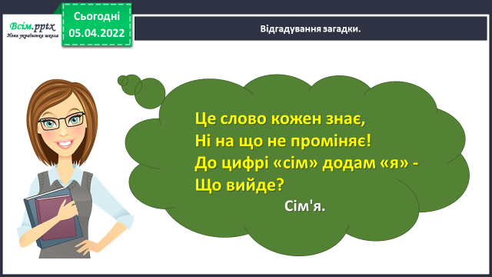

**2) Відгадування загадки.**

**3) Віршик-добавлянка.**

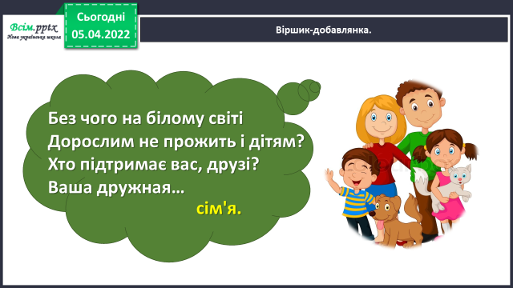

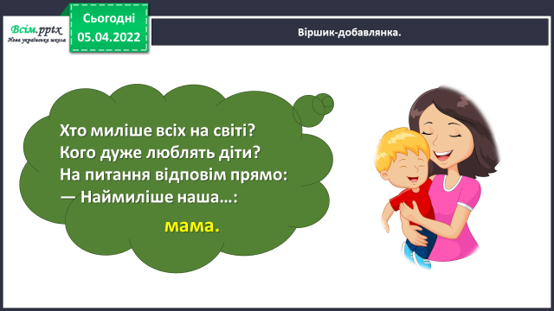

**4) Складіть павутинку до слова «сім'я».**

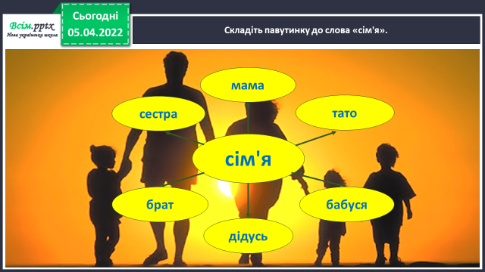

**3. Повідомлення теми уроку.**

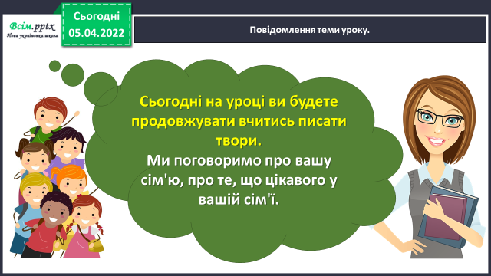

**4. Робота за темою уроку.**

**1) Завдання 1.**

***Розгляньте малюнок. Розкажіть, кого зобразила художниця. Що ви можете сказати про цю сім'ю.***

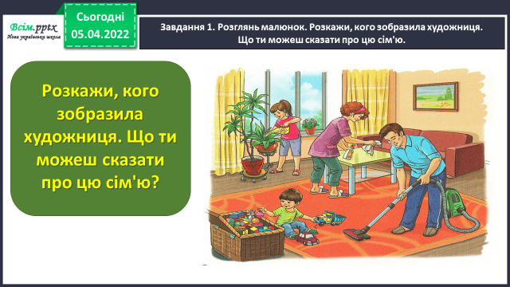

**2) Завдання 2.**

***Розкажіть про свою сім'ю за поданими запитаннями.***

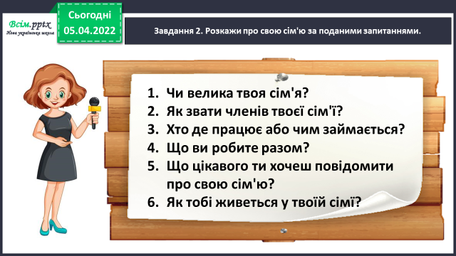

**3) Завдання 3.**

***Підготуйтеся написати розповідь про свою сім'ю. Прочитайте слова у словниковій скарбниці. Підкресліть ті, які підходять до вашої розповіді.***

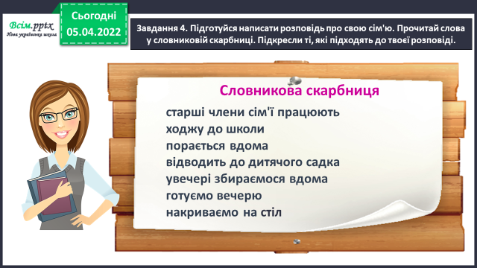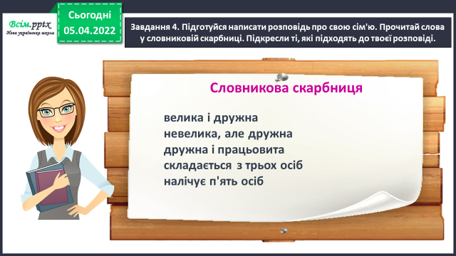

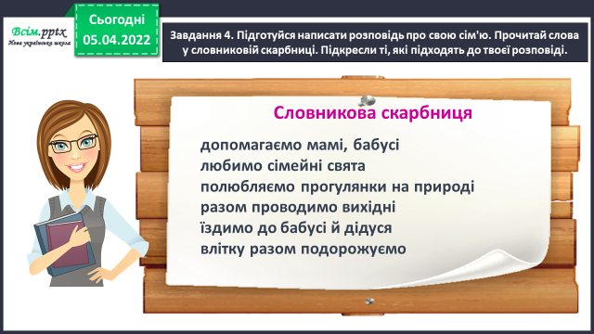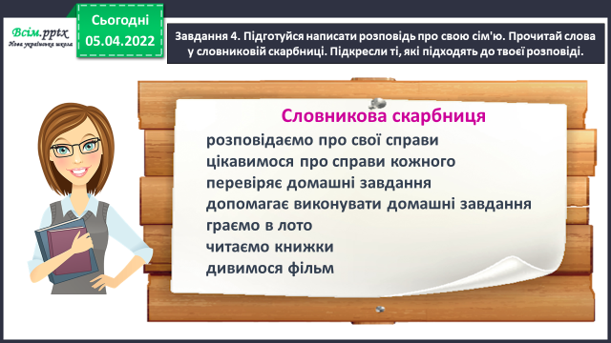

**4) Завдання 4.**

***Напишіть твір про свою сім'ю. Використайте план та слова зі словникової скарбниці. Розпочніть із заголовка.***

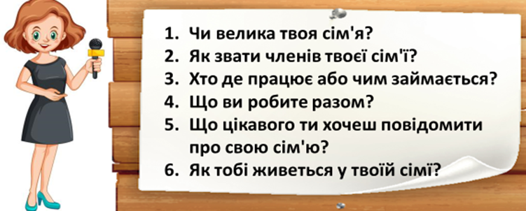

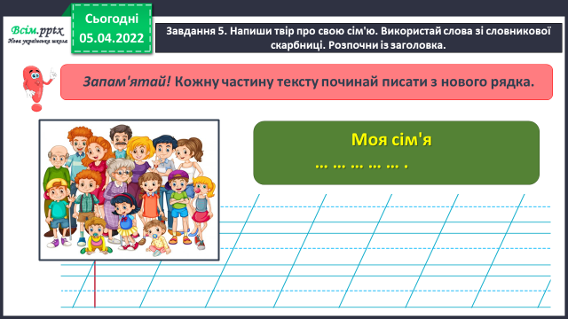

**5) Завдання 5.**

***Прочитайте свій твір. Якщо знайдете помилки – виправте їх.***

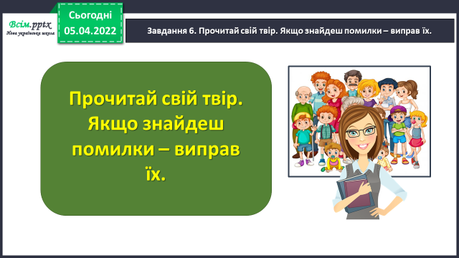

**6) Завдання 6.**

***Намалюйте кольоровими олівцями ілюстрацію до своєї розповіді.***

**5.** **Підсумок**

1) Вправа «Загадкові листи».

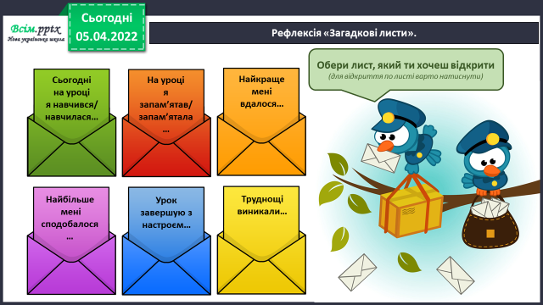

2) Домашнє завдання.

Написати ***твір про свою сім'ю. Ця письмова робота є обов’язковою для всіх.***

**Повторити правила по темі «Дієслово».**